به نام خدا

تمرین شماره 2

درس کنترل سیستم های عصبی عضلانی

تهیه کننده: علیرضا امیری

شماره دانشجویی: 40202414

استاد درس: دکتر دلربایی

پاییز 1402

پاسخ سوال 1:

برای محاسبه‌ی شاخص های خواسته شده، ابتدا نیاز است داده ها تعریف شوند.

داده هایی که در اختیار داریم شامل مدت زمان فاز های swing و Stance در هر stride و همچنین مسافت طی شده‌ی شخص به تفکیک پای چپ و راست در هر گام می باشد. بنابراین به منظور محاسبه‌ی شاخص های خواسته شده که مربوط به داده های مسافت هستند، نیاز است یک متغیر به صورت تجمیع مسافت های طی شده ی هر دو پا تعریف شود. 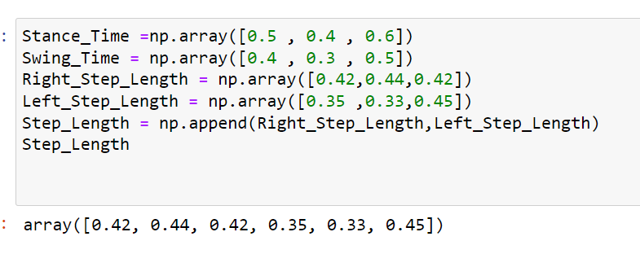

برای محاسبه‌ی مقدار RMS، طبق فرمول زیر داریم:

$$x_{rms}=\sqrt{\frac{(x_{1}^{2}+x_{2}^{2}…x_{n}^{2})}{N}}$$

با تعریف یک تابع برای اجرای عملیات فوق و اعمال آن بر روی داده های مسافت، **مقدار موثر طول قدم** محاسبه می‌شود

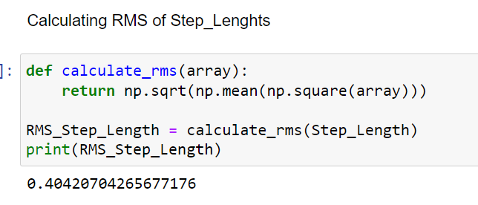

برای محاسبه‌ی **انحراف از معیار** طول قدم ها، از دستور std از کتابخانه‌ی numpy استفاده می‌کنیم.

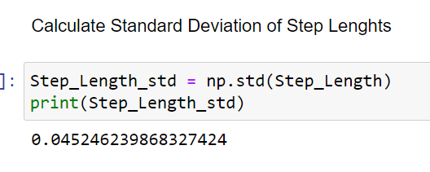

سرعت هر پا، از تقسیم مسافت طی شده بر زمان آن به دست می‌آید. بنابراین برای محاسبه ی **میانگین سرعت پای راست در فاز نوسان**، مطابق روند زیر ابتدا با تقسیم مسافت طی شده در هر گام بر زمان متناظر آن، سرعت آن گام به دست آمده و سپس، از مجموعه‌ی مقادیر میانگین می گیریم.

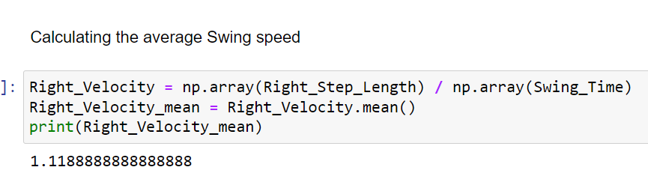

برای محاسبه‌ی **سرعت میانگین شخص**، باید مجموع مسافت های طی شده را بر مجموع زمان آزمایش تقسیم کنیم. برای این منظور خواهیم داشت:

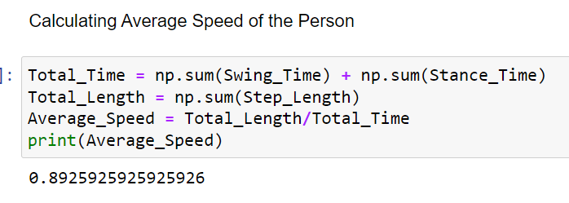

برای محاسبه‌ی **آهنگ حرکت**، که برابر با تعداد قدم برداشته شده در دقیقه می‌باشد، باید تعداد تمام قدم ها را بر زمان کل آزمایش تقسیم کنیم. سپس برای تبدیل واحد از ثانیه به دقیقه، مقدارخروجی در 60 ضرب می شود. لازم به ذکر است که در اینجا تعداد گام ها برابر با تعداد داده های مربوط به زمان تکیه محاسبه شده است.

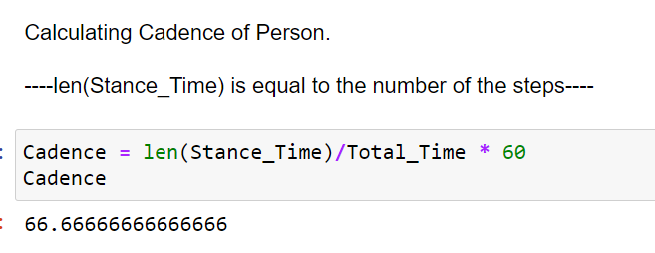

به طور خلاصه، پاسخ های به دست آمده برای سوال 1 به شرح زیر می باشد.

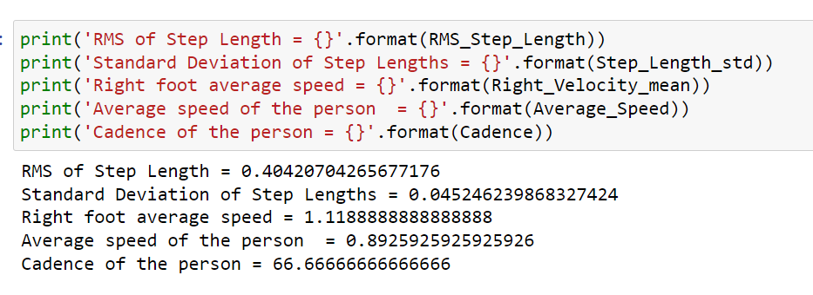

پاسخ سوال 2:

روش حل این سوال مانند سوال 1 می باشد، با این تفاوت که داده های ورودی باید از فایل .csv فراخوانی شود. همچنین به دلیل متناظر نبودن داده های هر سطر، محاسبه ی سرعت میانگین با مقداری تفاوت انجام گرفته است.

ابتدا برای وارد کردن دیتا از کتابخانه‌ی pandas استفاده می کنیم و سپس مقادیر هر ستون را به منظور آماده سازی برای محاسبات، در یک متغیر ذخیره می کنیم. همچنین یک متغیر دیگر به عنوان Step_Length تعریف می شود که دارای داده های مسافت طی شده توسط پای چپ و راست می باشد.

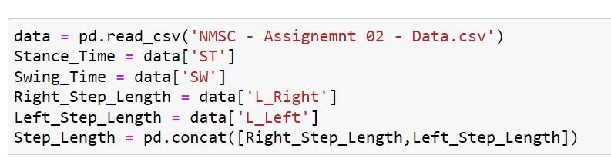

سپس مانند قبل، مقدار موثر و انحراف از معیار قدم های طی شده محاسبه می شود.

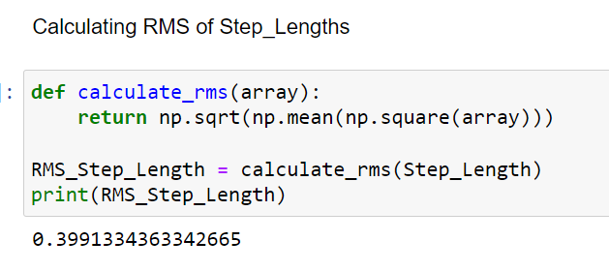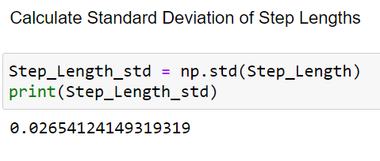

برای محاسبه‌ی میانگین سرعت پای راست در فاز نوسان، از آنجا که داده های هر سطر متناظر نیستند ابتدا مجموع مسافت های طی شده و زمان کل را به دست آورده و از تقسیم این دو مقدار، سرعت میانگین به دست می آید.

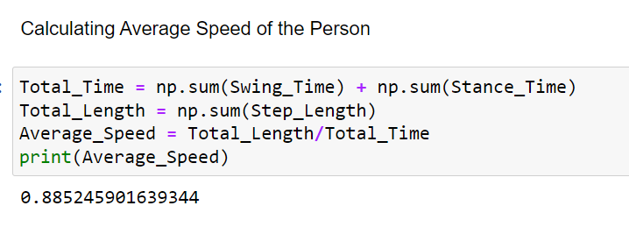

آهنگ راه رفتن نیز مانند سوال 1 به دست می آید.

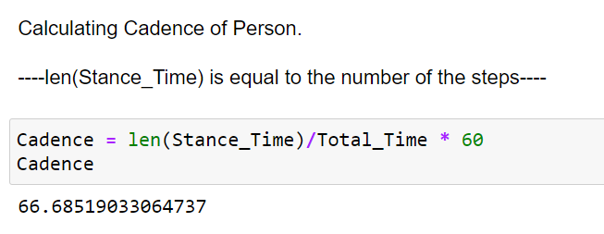

به طور خلاصه، پاسخ های به دست آمده برای سوال 2 به شرح زیر می باشد.

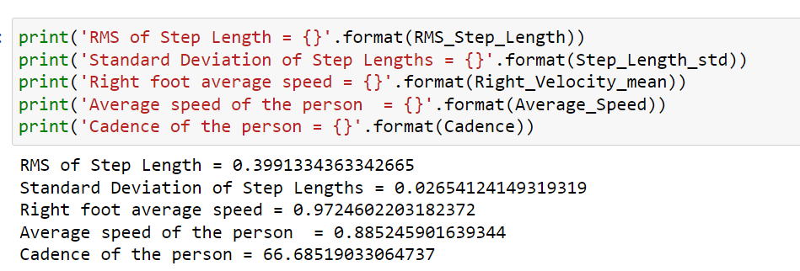

به پیوست این گزارش، فایل پایتون کد های نوشته شده ارسال می شود.

ممنون از توجه شما